Государственное бюджетное профессиональное
образовательное учреждение
Курсавский региональный колледж «Интеграл»

Методическая разработка занятия по теме:
«Ремонт системы охлаждения»
учебная дисциплина «Устройство и техническое обслуживание транспортных средств категории «В» как объектов управления)

с.Курсавка
2023г.

Методическая разработка может быть полезна преподавателям учебной дисциплины «Устройство и техническое обслуживание транспортных средств категории «В» как объектов управления» по профессии 11442 Водитель автомобиля.

Организация – разработчик: ГБПОУ Курсавский региональный колледж «Интеграл»

Разработчик: Колесников Б.А., преподаватель ГБПОУ КРК «Интеграл»

Рассмотрена, утверждена и рекомендована к применению на заседании Методического совета ГБПОУ КРК «Интеграл»

Протокол № от « » 2023г.

Председатель Н.Н. Тучина

357070 Ставропольский край,
Андроповский район,
с.Курсавка, ул. Титова, 15
тел.: 8(86556)6-39-82, 6-39-83
факс:6-39-79
kurs_integrall@mail.ru

Содержание

Пояснительная записка
Методика проведения урока
План урока
Структура урока
Источники информации
Приложение

Пояснительная записка

Система охлаждения выполняет важную функцию в двигателе. Она задает нормальный тепловой режим мотора. От того, насколько она надежно выполняет свои функции зависит надежность и экономичность двигателя в целом.
Ремонт системы охлаждения двигателя нужно проводить, когда идут постоянные перегревы или же переохлаждения мотора. Также, причиной может быть утечка охлаждающей жидкости, повышенный шум. Если вы собираетесь в долгую поездку проверьте уровень жидкости. В холодном двигателе уровень жидкости должен достигать отметки «Kalt» что в переводе холодный. В горячем же двигателе уровень жидкости поднимается. Если вы доливаете жидкость, используйте антифриз, который вы заливали ранее в систему охлаждения. Таким образом, вы обеспечите своему двигателю нормальную работу вплоть до -25 градусов.

Методика проведения занятия

Занятия по теме «Ремонт системы охлаждения» проводится в рамках реализации учебных дисциплин профессии 11442 Водитель автомобиля. Продолжительность - 90 минут.
Методика организации и проведения урока включает в себя четыре этапа:
1. конструирование урока;
2. подготовительный этап;
3. этап проведения урока;
4. анализ урока
I этап – конструирование:
- постановка цели, определение образовательных, развивающих, воспитательных, методических и здоровьесберегающих задач;
- выбор средств и методов проведения;
- определение формы урока.
II этап – подготовительный:
со стороны преподавателя:
- подбор материалов, необходимых для реализации урока (составление плана проведения урока, подготовка вопросов для обучающихся, заданий, поиск и набор презентационного материала);
- подготовка места проведения урока (техническое обеспечение, подготовка реквизита);
III этап – проведение
Занятия начинается с организационного момента (приветствие, сообщение темы, цели, задач урока, проверка готовности обучающихся к занятию).
Основная часть включает в себя работу по повторению изученного материала. Проверка результатов работы осуществляется преподавателем.
В заключительной части занятия преподаватель вместе с обучающимися подводит итоги урока.
IV этап – анализ
После проведения занятия необходимо его проанализировать по следующим критериям: достижение целей урока, целесообразность использованных форм, методов, приемов и средств, направленность, глубина и научность учебного материала, подготовленность преподавателя и обучающихся к работе, организованность и четкость его проведения.
В данной работе приведена методическая разработка занятия по теме: «Ремонт системы охлаждения» (учебная дисциплина «Устройство и техническое обслуживание транспортных средств категории «В» как объектов управления» по профессии). Материал подобран с учетом цикла дисциплин, изучаемых студентами 1-2 курсов профессии 11442 Водитель автомобиля.

План занятия
Тема занятия: «Ремонт системы охлаждения»
Цель: формирование знаний обучающихся о ремонте системы охлаждения.
Задачи:
Обучающая: ознакомить обучающихся с назначением системы охлаждения; знать назначение каждого элемента системы охлаждения; различать большой и малый круг циркуляции охлаждающей жидкости.
Развивающие: понимать влияние теплового режима на техническое состояние двигателя; различать функциональные назначения элементов системы охлаждения.
Воспитательные: повышать профессиональные качества обучаемых; воспитывать интерес к профессии..
Здоровьесберегающая: обеспечить возможности сохранения здоровья обучающихся; создать благоприятный материально-психологический климат в коллективе.
Методическая: совершенствовать проведение урока с сообщающим изложением элемента проблемности.
Форма проведения занятия: беседа.
Формируемые компетенции:
ОК 2. Организовывать собственную деятельность, исходя из цели и способов ее достижения, определенных руководителем.
ОК 3. Анализировать рабочую ситуацию, осуществлять текущий и итоговый контроль, оценку и коррекцию собственной деятельности, нести ответственность за результаты своей работы.
ОК 4. Осуществлять поиск информации, необходимой для эффективного выполнения профессиональных задач.
ОК 5. Использовать информационно-коммуникационные технологии в профессиональной деятельности.
ОК 6. Работать в команде, эффективно общаться с коллегами, руководством, клиентами.
ПК 1.1. Диагностировать автомобиль, его агрегаты и системы.
ПК 1.2. Выполнять работы по различным видам технического обслуживания.
ПК 1.3. Разбирать, собирать узлы и агрегаты автомобиля и устранять неисправности.
ПК 1.4. Оформлять отчетную документацию по техническому обслуживанию.
Форма проведения занятия: беседа.
Вид урока: урок-лекция с применением мультимедийной технологии, цветных иллюстраций, опорных карточек.
Учебно-материальное обеспечение:
- Чумаченко Ю.Т. Автослесарь. Ростов на Дону: Феникс, 2008 г.
- Пузанков А.Г. Автомобили. Устройство и техническое обслуживание. Гриф МО РФ, 2007 г.
- Виноградов В.М. Технологические процессы ремонта автомобилей. М., Академия, 2011 г.
Оборудование: компьютер, мультимедийный проектор и экран; компьютерные программы.

Структура занятия:
1. Вводная часть (10мин)
1.1.Организационный момент
1.2. Сообщение темы, определение цели и задач урока, проверка готовности к уроку.
- Основная часть (40 мин).
2.1. Вступительное слово преподавателя (приложение 1).
2.2. Изучение новой темы.
- Краткая информация.
- Водяной насос.
- Радиатор.
- Пробка наливной горловины радиатора.
- Вентилятор системы охлаждения.
- Расширительный бачок.
- Термостат (приложение 2).
3. Заключительная часть (10 мин.)
3.1 Подведение итогов занятия (прохождение тестирования). Заключительное слово преподавателя (приложение 4)

Информационные источники
1. В.П. Полосков и др. «Устройство и эксплуатация автомобилей» издательство «ДОСААФ», Москва, 1987 стр. 272-287.
2. В.Л.Роговцев и др. «Устройство и эксплуатация автотранспортных средств». Изд. «Транспорт», Москва, 1998 г. стр. 299, 303-310, 315-316.
3. В.И. Медведков и др. «Автомобили КамАЗ», Изд. «ДОСААФ», Москва, 1987, с. 307-338

Приложение 1
Вступительное слово преподавателя

Здравствуйте! Сегодня мы будем говорить о ТО и ТР системы охлаждения двигателя СМ.
Мы вспомним устройство системы охлаждения. Это поможет нам в освоении темы. В ходе урока мы будем обращаться к слайдам презентации, посмотрим несколько видеороликов, составим таблицу неисправностей системы охлаждения, определим работы, выполняемые при ТО СО, составим дефектную ведомость ремонта водяного насоса

Приложение 2

1. Краткая информация:
Система охлаждения поддерживает оптимальную температуру двигателя (на уровне температуры охлаждающей жидкости, в диапазоне 80-90°C) путем циркуляции охлаждающей жидкости внутри двигателя. Вентилятор предназначен для обдува охлаждающей жидкости в радиаторе, а жидкостный насос создает циркуляцию охлаждающей жидкости в головке блока и в блоке цилиндров. Существует также только воздушная система охлаждения, но на современных автомобилях практически не применяется.
1. Радиатор.
2. Расширительный бачок.
3. Пробка наливной горловины радиатора.
4. Вентилятор.
5. Водяной насос.
6. Термостат.
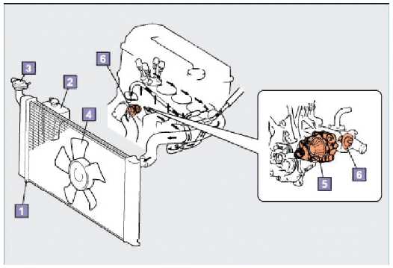
В качестве охлаждающей жидкости певроначально использовалась вода, но в современных системах охлаждения в основном используются специальные жидкости с низкой температурой замерзания – антифризы.

2.Водяной насос:
Водяной насос служит для принудительной циркуляции жидкости. Основным элементом служит крыльчатка, которая приводится в действие ременной передачей от коленчатого вала.
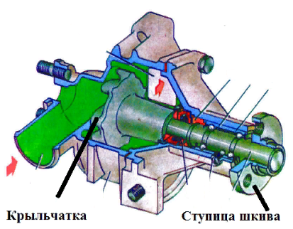
Водяной насос создает циркуляцию охлаждающей жидкости в системе охлаждения за счет центробежных сил.Охлаждающая жидкость поглощает тепло от двигателя и рассеивает его в атмосферу через радиатор. Жидкость, которая охлаждается, отдавая тепло, затем возвращается в двигатель.
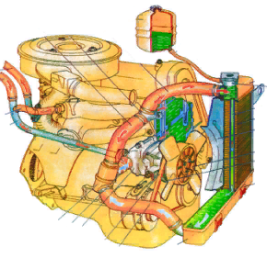
3.Радиатор
Радиатор охлаждает жидкость, нагревшуюся до высокой температуры. Охлаждающая жидкость в радиаторе остывает, когда трубки и ребра радиатора обдуваются потоком воздуха, создаваемым вентилятором системы охлаждения, и набегающим потоком воздуха при движении автомобиля.
УКАЗАНИЕ:
Оптимальная концентрация LLC (Long Life Coolant — охлаждающей жидкости длительного использования) подбирается для определенной температуры окружающего воздуха, характерной для конкретного региона. Кроме этого, LLC необходимо регулярно заменять.
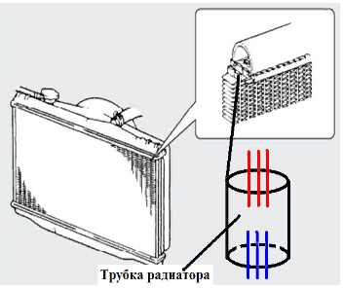
В трубке радиатора охлаждающая жидкость двигается, как правило, сверху вниз: во время движения вниз охлаждающая жидкость успевает охладиться за счет встречного потока воздуха. На некоторых автомобилях перед радиаторм устанавливается жалюзи, с помощью которого можно регулировать количество потока встречного воздуха.
Как правило, радиаторы изготавливают из цветных металлов, так как они устойчивы к коррозии и обладают меньшей массой (алюминиевые радиаторы).

4.Пробка наливной горловины радиатора:
В пробке наливной горловины радиатора имеется выпускной клапан, который поддерживает избыточное давление в системе охлаждения. Температура кипения охлаждающей жидкости при избыточном давлении превышает 100°C, что позволяет поддерживать более высокую разницу между температурой охлаждающей жидкости и температурой воздуха. В результате этого повышается эффективность работы системы охлаждения. Когда давление в радиаторе повышается, выпускной клапан открывается и подает охлаждающую жидкость обратно в расширительный бачок. Когда давление в радиаторе понижается, открывается впускной клапан и впускает в радиатор охлаждающую жидкость из расширительного бачка.
А – Давление повышается (высокая температура)
В – Давление понижается (охлаждение)

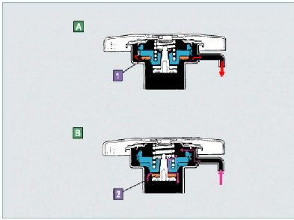
1 – выпускной клапан 2 – впускной клапан
В системах охлаждения без расширительного бачка, выпускной клапан именовался паровым и соответственно выпускал пар из системы, а выпускной клапан, именуясь воздушным, впускал воздух, чтобы исключать смятие трубок за счет вакуума, образующегося в момент выпускания пара.
5. Вентилятор системы охлаждения:
Этот вентилятор направляет большой объем воздуха к радиатору для повышения эффективности охлаждения. Вентиляторы могут быть по типу привода ременными (старые конструкции: например ВАЗ 2101), с гидромуфтой (автомобиль КамАЗ), шестеренными (автомобиль МАЗ 5335) и электрическими (наиболее распространенный тип). Электрическая система вентилятора системы охлаждения измеряет температуру охлаждающей жидкости (датчик замыкает контакты цепи при достижении определенной температуры) и включает вентилятор только при высокой температуре охлаждающей жидкости.
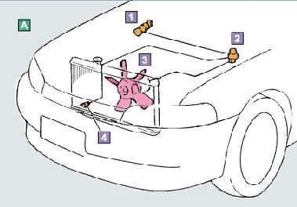
1.Замок зажигания.
2.Реле.
3.Вентилятор системы охлаждения.
4.Датчик температуры охлаждающей жидкости срабатывания вентилятора.
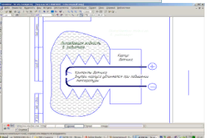
При замыкании контактов датчика от воздействия температуры включается электрическая цепь электовентиялятора и он начинает вращаться.
6.Расширительный бачок
Расширительный бачок соединен с радиатором для того, чтобы принимать избыток охлаждающей жидкости, вытекающей из радиатора при ее расширении. При повышении температуры охлаждающая жидкость в радиаторе расширяется, и часть ее перетекает в расширительный бачок. При охлаждении радиатора охлаждающая жидкость затягивается из расширительного бачка.
1. Расширительный бачок
2. Шланг расширительного бачка
3. Радиатор
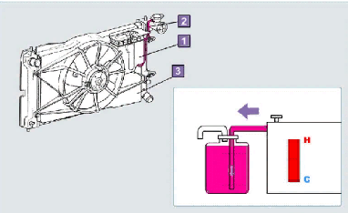
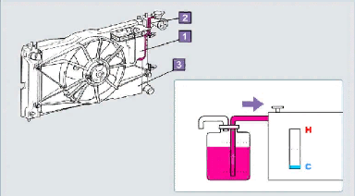
ДЛЯ СПРАВКИ:
Система охлаждения обычно бывает закрытого типа с принудительной циркуляцией. В полностью герметизированной системе охлаждения закрытого типа пробка наливной горловины радиатора находится на расширительном бачке, а не на радиаторе, поэтому под избыточным давлением находится вся система охлаждения. Выпускной клапан герметизирует систему охлаждения, предотвращая потери жидкости в результате испарения и снижение эксплуатационного качества жидкости из-за контакта с воздухом.
1.Расширительный бачок радиатора.
2.Впускной канал рубашки охлаждения двигателя.
3.Радиатор.
4.Пробка наливной горловины радиатора.
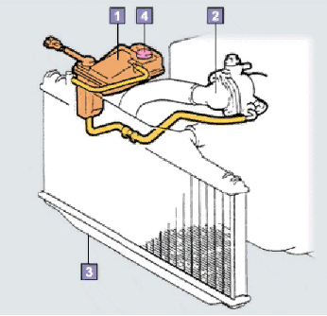
Для контроля уровня системы охлаждения при ежедневном обслуживании на корпусе расширительного бачка имеются метки.
К системе охлаждения также подключается система отопления кузова. Но эта система считается отопительной и к системе охлаждения не относится.
7.Термостат:
Термостат — это элемент, который позволяет двигателю быстро разогреться и регулирует температуру охлаждающей жидкости. Он расположен в системе охлаждения между радиатором и двигателем. При повышении температуры открывается клапан термостата, и жидкость начинает циркулировать через радиатор, охлаждая двигатель.
Существует два типа термостатов:
- тип: «С перепускным клапаном»;
- тип: «Без перепускного клапана с байпасом (байпас – обходной канал, в данном случае обходной путь для отключения радиатора)».
На схеме
А) С перепускным клапаном
В) Без перепускного клапана
1.Клапан.
2.Цилиндр.
3.Перепускной клапан.
4.Церезин.
5.Переливной клапан.
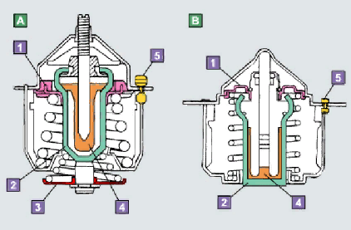
Работа термостата с байпасом: Термостат установлен на всасывающей стороне жидкостного насоса. Термостат имеет перепускной клапан; при повышении температуры охлаждающей жидкости основной клапан термостата открывается, а перепускной — закрывается, перекрывая циркуляцию через байпас.
1.Термостат. 2.Байпас. 3. Радиатор. 4. Жидкостный насос.
Закрыт
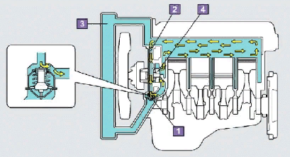
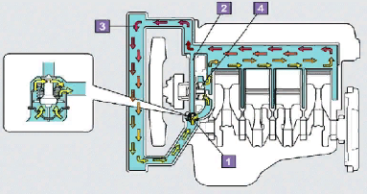
Малый (верхний рисунок) и большой круг (нижний рисунок) системы охлаждения.
Тип с байпасом имеет следующие особенности:
1. Имеет большой канал, что обеспечивает равномерный прогрев двигателя.
2. Байпас полностью закрывается после прогрева двигателя или при высоких температурах, повышая эффективность охлаждения.
3. Термостат обладает высокой чувствительностью, чтобы поддерживать стабильную температуру охлаждающей жидкости.
ДЛЯ СПРАВКИ:
Термостат служит для поддержания оптимальной температуры охлаждающей жидкости. Когда двигатель не прогрет, циркуляция осуществляется по малому кругу, минуя радиатор, тем самым обеспечивается быстрый прогрев двигателя. Когда двигатель прогревается до оптимальной температуры, термостат подключает радиатор и жидкость циркулирует по большому кругу охлаждения. Открытие и закрытие клапана термостата осуществляется автоматически за счет термоэлемента (например церезина), который под воздействием температуры удлиняется и воздействует на клапан.

Приложение 3
Заключительная часть. Рефлексия

1. За счет каких сил водяной насос создает циркуляцию охлаждающей жидкости:
А) за счет сил давления;
Б) за счет сил инерции;
В) за счет сил центробежных;
Д) за счет сил вакуума;
Е) за счет противодавления.
2.Какой температурный диапазон считается оптимальным для системы охлаждения:
А) 80-90°C;
Б) 40-60°C;
В) 50-90°C;
Д) 10-100°C;
Е) 0-99°C.
3.Какая деталь является характерной для водяного насоса:
А) шестерня;
Б) крыльчатка;
В) ротор;
Д) диафрагма;
Е) поршень.
4.Какой тип вентилятора получил наибольшее распространение в системе охлаждения:
А) ременный;
Б) с гидромуфтой;
В) электровентилятор;
Д) с шестеренным приводом;
Е) с пневмоприводном.
5. Для чего служит расширительный бачок:
А) для того чтобы принимать избыток охлаждающей жидкости, вытекающей из радиатора при ее расширении;
Б) служит только как резервуар для жидкости;
В) данный бачок не относится к системе охлаждения;
Д) для срабатывания термостата;
Е) для охлаждения жидкости.
6. За счет чего замыкаются контакты датчика электровентилятора системы охлаждения:
А) от воздействия температуры;
Б) водителем специальным тумблером;
В) вентилятор срабатывает без этого датчика;
Д) за счет напора жидкости;
Е) с помощью реле.
7. Какой тип системы охлаждения получил наибольшее распространение:
А) открытого типа с принудительной циркуляцией;
Б) закрытого типа с принудительной циркуляцией;
В) закрытого типа без принудительной циркуляции;
Д) открытого типа без принудительной циркуляции;
Е) комбинированного типа.
8. Для чего служит термостат:
А) поддержания высокой температуры;
Б) поддержания низкой температуры воздуха;
В) для циркуляции жидкости;
Д) для охлаждения жидкости;
Е) поддержания оптимальной температуры жидкости.
9. Открытие и закрытие клапана термостата происходит:
А) только за счет пружин;
Б) из-за перепадов температур;
В) в термостате клапанов нет;
Д) автоматически за счет термоэлемента;
Е) за счет давления жидкости.
10. При циркуляции жидкости по большому кругу охлаждения:
А) подключается радиатор;
Б) отключается радиатор;
В) выключается водяной насос;
Д) подключается система отопления;
Е) при большом круге подается дополнительное количество жидкости из расширительного бачка.

Рефлексия

- Какую проблему мы поставили перед собой в начале урока?
- Получилось ли у нас найти ответ на поставленную проблему?
- Дайте оценку своей работы на сегодняшнем занятии. Для этого ответьте на вопросы анкеты:
На уроке я работал | Активно / пассивно
Своей работой на уроке я | Доволен / не доволен
Урок показался для меня | Коротким / длинным
За урок я | Не устал / устал
Мое настроение | Стало лучше / стало хуже
Материал урока мне был | Понятен / не понятен
Полезен /бесполезен | Интересен / скучен

